**بسمه تعالی**



برنامه نویسی بانک اطلاعاتی SQL Server

**نویسنده : محمد حسین فخرآوری**

بسیاری از شرکت‌ها دارای نقشی مانند «مدیران بانک اطلاعاتی» نیستند؛ اما تعدادی «توسعه دهنده‌ی بانک‌های اطلاعاتی» را به همراه دارند که گاهی از اوقات از آن‌ها خواسته می‌شود تا کارآیی پایین کوئری‌های صورت گرفته را بررسی و رفع کنند و ... آن‌ها دقیقا نمی‌دانند که باید از کجا شروع کنند! فقط می‌دانند که یک کوئری، مدت زمان زیادی را برای اجرا به خود اختصاص می‌دهد؛ اما نمی‌دانند که چگونه باید به کوئری پلن آن دسترسی یافت و چگونه باید آن‌را تفسیر کرد. در این حالت حداکثر کاری را که ممکن است انجام دهند، افزودن یک ایندکس جدید است که ممکن است کار کند و یا خیر و حتی اگر کار کند، دقیقا نمی‌دانند که چگونه! هدف از این سری، بررسی مقدماتی روش‌های بهبود کارآیی کوئری‌ها در SQL Server، از دید یک «توسعه دهنده‌ی بانک‌های اطلاعاتی» است.

**یافتن اطلاعاتی در مورد کوئری‌ها**

SQL Server زمانیکه یک کوئری را اجرا می‌کند، اطلاعاتی را نیز به همراه آن تولید خواهد کرد که سبب ایجاد یک Query Plan می‌شود و در آن، اطلاعاتی مانند جداول مورد استفاده، نوع جوین‌ها، ایندکس‌های استفاده شده و غیره وجود دارند. علاوه بر آن، Query Statistics نیز قابل دسترسی هستند که در آن مدت زمان اجرای یک کوئری، میزان I/O صورت گرفته و میزان مصرف CPU کوئری، ذکر می‌شوند. برای دسترسی یافتن به این اطلاعات، می‌توان به اشیاء مختلف SQL Server مراجعه کرد؛ مانند dynamic management objects یا به اختصار DMO's، همچنین extended events، traces، query stores و یا حتی management studio مهم‌ترین تفاوت این‌ها نیز در نحوه‌ی دسترسی به اطلاعات آن‌ها است که می‌تواند زنده (live) و یا ذخیره شده در جائی باشند. در اینجا تنها منبعی که امکان مشاهده‌ی این اطلاعات را به صورت زنده میسر می‌کند، management studio است. البته live در اینجا به معنای امکان مشاهده‌ی تمام اطلاعات مرتبط با یک کوئری، مانند آمار و کوئری پلن آن در داخل محیط management studio، پس از اجرای یک کوئری است. در این قسمت بیشتر به روش استخراج اطلاعات آماری کوئری‌های زنده می‌پردازیم و در قسمت‌های بعدی، سایر گزینه‌های نامبرده شده را نیز بررسی خواهیم کرد.

|  |
| --- |
| SELECT  [s].[StateProvinceName],  [s].[SalesTerritory],  [s].[LatestRecordedPopulation],  [s].[StateProvinceCode]  FROM [Application].[Countries] [c]  JOIN [Application].[StateProvinces] [s]  ON [s].[CountryID] = [c].[CountryID]  WHERE [c].[CountryName] = 'United States';  GO |



با اجرای آن، اگر به ذیل ردیف‌های بازگشت داده شده‌ی در Management Studio دقت کنیم، مشخص کرده‌است که این کوئری، 53 ردیف را بازگشت داده و همچنین کمتر از 1 ثانیه مدت زمان اجرای آن، طول کشیده‌است.

اینجا است که نیاز به اطلاعات بیشتری در مورد نحوه‌ی اجرای این کوئری داریم. برای استخراج این اطلاعات، اینبار گزینه‌های تولید و جمع آوری اطلاعات آماری IO و TIME را روشن می‌کنیم و سپس همان کوئری قبلی را اجرا خواهیم کرد:

|  |
| --- |
| SET STATISTICS IO ON;  GO  SET STATISTICS TIME ON;  GO  SELECT  [s].[StateProvinceName],  [s].[SalesTerritory],  [s].[LatestRecordedPopulation],  [s].[StateProvinceCode]  FROM [Application].[Countries] [c]  JOIN [Application].[StateProvinces] [s]  ON [s].[CountryID] = [c].[CountryID]  WHERE [c].[CountryName] = 'United States';  GO |

ظاهر اجرای این کوئری با کوئری قبلی، تفاوت خاصی ندارد. اما اگر در همینجا به برگه‌ی messages، که در کنار برگه‌ی results و نمایش ردیف‌ها قرار دارد، مراجعه کنیم، یک چنین خروجی قابل مشاهده است:

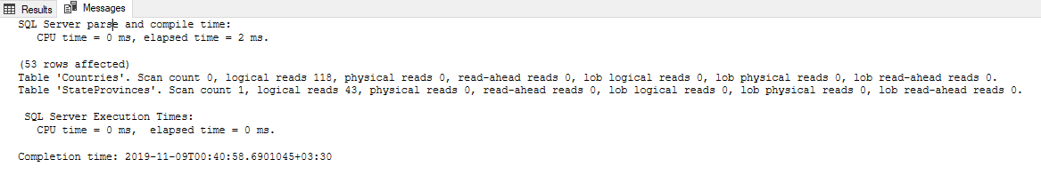

در اینجا اطلاعات آماری مدت زمان کامپایل و همچنین مدت زمان اجرای کوئری، ارائه شده‌اند. به علاوه در میانه‌ی این آمار، اطلاعات IO کوئری مانند logical reads درج شده‌اند.

**استخراج اطلاعات Actual Execution Plan یک کوئری**

کوئری را زیر با فرض IO ON و TIME ON حاصل از اجرای کوئری قبل، اجرا می‌کنیم:

|  |
| --- |
| SET STATISTICS XML ON;  GO  SELECT  [s].[StateProvinceName],  [s].[SalesTerritory],  [s].[LatestRecordedPopulation],  [s].[StateProvinceCode]  FROM [Application].[Countries] [c]  JOIN [Application].[StateProvinces] [s]  ON [s].[CountryID] = [c].[CountryID]  WHERE [c].[CountryName] = 'United States';  GO  SET STATISTICS XML OFF;  GO |

اگر دقت کنید اینبار زمان اجرا اندکی بیشتر شده‌است؛ چون درخواست تهیه‌ی query plan را داده‌ایم. این plan را در ذیل قسمت نتایج کوئری می‌توان مشاهده کرد:

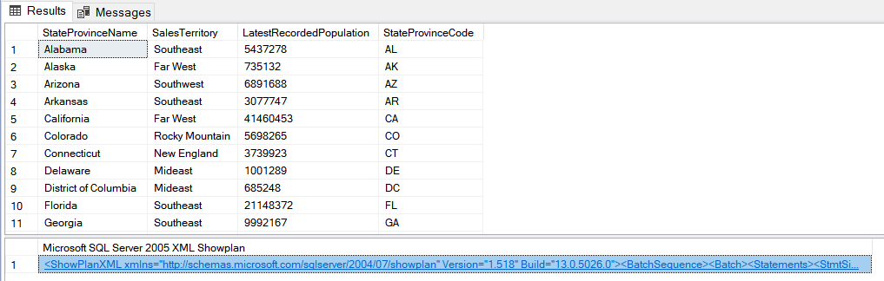

اگر بر روی این XML کلیک کنیم، برگه‌ی جدید نمایش گرافیکی این plan ظاهر می‌شود:

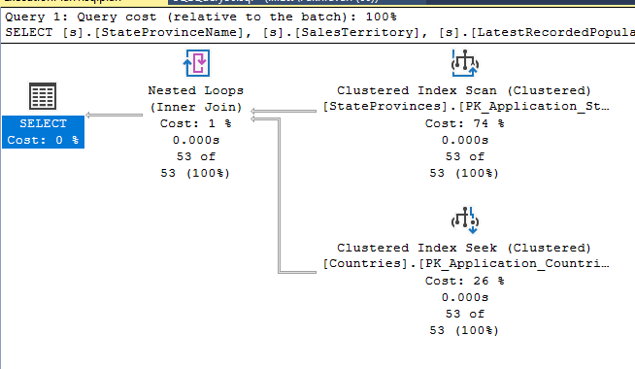

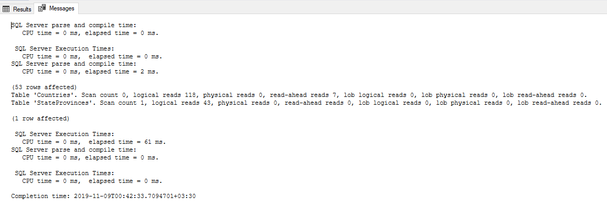

با کلیک راست بر روی این برگه، می‌توان اطلاعات آن‌را جهت بررسی‌های بعدی و یا به اشتراک گذاری آن ذخیره کرد.

در این plan اگر اشاره‌گر ماوس را بر روی هر کدام از عناصر آن حرکت دهیم، اطلاعاتی مانند  actual number of rows نیز مشاهده می‌شود، در کنار اطلاعات تخمینی؛ به همین جهت به آن Actual Execution Plan هم گفته می‌شود.

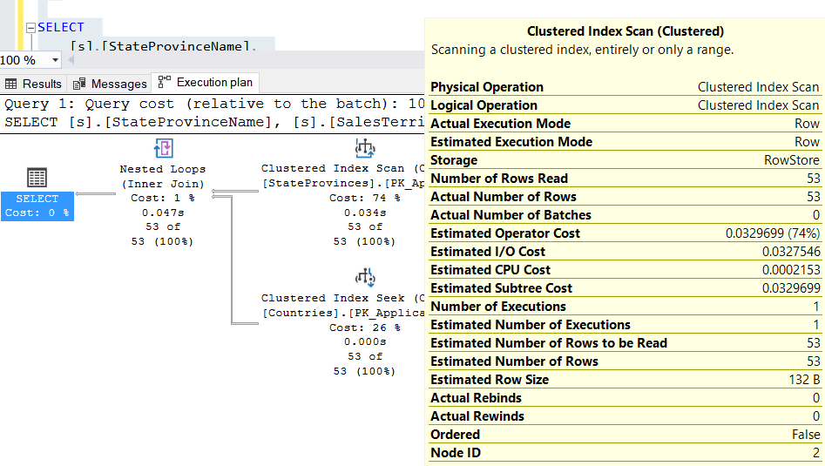

این یک روش دسترسی به Execution Plan است. روش دوم آن با استفاده از امکانات رابط کاربری خود Management Studio است؛ با فشردن دکمه‌های Ctrl+M و یا انتخاب گزینه‌ی Include actual execution plan از منوی Query آن. پس از آن کوئری زیر را اجرا کنید:

|  |
| --- |
| SET STATISTICS IO ON;  GO  SET STATISTICS TIME ON;  GO  SELECT  [s].[StateProvinceName],  [s].[SalesTerritory],  [s].[LatestRecordedPopulation],  [s].[StateProvinceCode]  FROM [Application].[Countries] [c]  JOIN [Application].[StateProvinces] [s]  ON [s].[CountryID] = [c].[CountryID]  WHERE [c].[CountryName] = 'United States';  GO |

اینبار در برگه‌ی نتایج کوئری، برگه‌ی سوم Execution Plan قابل مشاهده‌است:

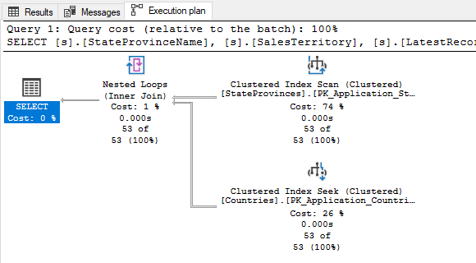

**استخراج اطلاعات Estimated Execution Plan یک کوئری**

تا اینجا نحوه‌ی استخراج اطلاعات Actual Execution Plan را بررسی کردیم که به همراه اطلاعات دقیق حاصل از اجرای کوئری نیز بود؛ مانند actual number of rows. نوع دیگری از Execution Planها را نیز می‌توان از SQL Server درخواست کرد که به آن‌ها Estimated Execution Plan گفته می‌شود و حاصل اجرای کوئری نیستند؛ بلکه تخمینی هستند از روش اجرای این کوئری توسط SQL Server برای فعالسازی محاسبه‌ی آن، ابتدا کوئری زیر را در management studio انتخاب کنید:

|  |
| --- |
| SELECT  [s].[StateProvinceName],  [s].[SalesTerritory],  [s].[LatestRecordedPopulation],  [s].[StateProvinceCode]  FROM [Application].[Countries] [c]  JOIN [Application].[StateProvinces] [s]  ON [s].[CountryID] = [c].[CountryID]  WHERE [c].[CountryName] = 'United States';  GO |

سپس از منوی Query، گزینه‌ی Display estimated execution plan را انتخاب نمائید و یا دکمه‌های Ctrl+L را فشار دهید. در این حالت برگه‌های حاصل، حاوی قسمت results نیستند؛ چون کوئری اجرا نشده‌است. اما هنوز برگه‌ی Execution Plan قابل مشاهده است:

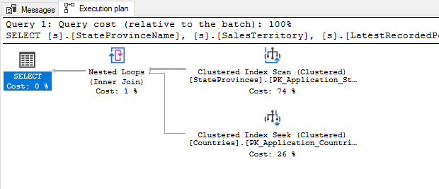

همانطور که مشاهده می‌کنید، اینبار نتیجه‌ی حاصل، به همراه اطلاعاتی مانند actual number of rows نیست و صرفا تخمینی است از روش اجرای این کوئری، توسط SQL Server

**جمع آوری اطلاعات آماری کلاینت‌ها**

در منوی Query، گزینه‌ای تحت عنوان Include client statistics نیز وجود دارد. با انتخاب آن، اگر کوئری زیر را اجرا کنیم:

|  |
| --- |
| SELECT  [s].[StateProvinceName],  [s].[SalesTerritory],  [s].[LatestRecordedPopulation],  [s].[StateProvinceCode]  FROM [Application].[Countries] [c]  JOIN [Application].[StateProvinces] [s]  ON [s].[CountryID] = [c].[CountryID]  WHERE [c].[CountryName] = 'United States';  GO |

اینبار برگه‌ی جدید client statistics ظاهر می‌شود:

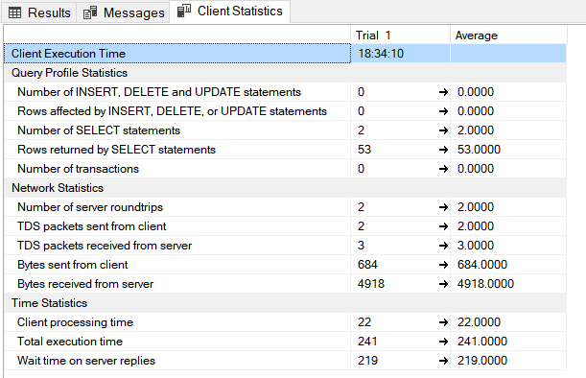

در اینجا مشخص می‌شود که آیا عملیات insert/update/delete انجام شده‌است. چه تعداد ردیف تحت تاثیر اجرای این کوئری قرار گرفته‌اند. چه تعداد تراکنش انجام شده‌است. همچنین اطلاعات آماری شبکه و زمان نیز در اینجا ارائه شده‌اند.

در همین حالت، کوئری جدید زیر را با تغییر قسمت where کوئری قبلی، اجرا کنید:

|  |
| --- |
| SELECT  [s].[StateProvinceName],  [s].[SalesTerritory],  [s].[LatestRecordedPopulation],  [s].[StateProvinceCode]  FROM [Application].[Countries] [c]  JOIN [Application].[StateProvinces] [s]  ON [s].[CountryID] = [c].[CountryID]  WHERE [s].[StateProvinceName] LIKE 'O%';  GO |

نتیجه‌ی آن، ظاهر شدن ستون جدید trial 2 است که می‌تواند جهت مقایسه‌ی کوئری‌های مختلف با هم، بسیار مفید باشد:

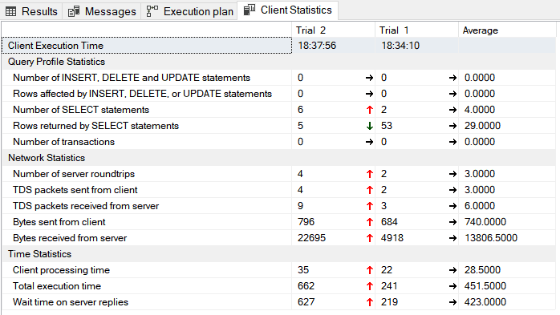

در اینجا حداکثر 10 کوئری را می‌توان با هم مقایسه کرد و بیشتر از آن سبب حذف موارد قدیمی از لیست می‌شود.

**عدم نمایش ردیف‌های بازگشت داده شده‌ی توسط کوئری در حین جمع آوری اطلاعات آماری**

هربار اجرای یک کوئری در management studio، به همراه بازگشت و نمایش ردیف‌های مرتبط با آن کوئری نیز می‌باشد. اگر می‌خواهید در حین بررسی کارآیی کوئری‌ها از نمایش این ردیف‌ها صرف نظر کنید (تا بار این برنامه کاهش یابد)، می‌توانید از منوی Query، گزینه‌ی Query Options را انتخاب کرده و در قسمت Results، گزینه‌ی Grid آن، گزینه‌ی discard results after execution را انتخاب کنید تا دیگر برگه‌ی results نمایش داده نشود و وقت و منابع را تلف نکند. بدیهی است پس از پایان کار بررسی آماری، نیاز به عدم انتخاب این گزینه خواهد بود.